# Windows下Redis的部署

## 下载Redis

1. 下载地址：<https://github.com/MSOpenTech/redis/releases>

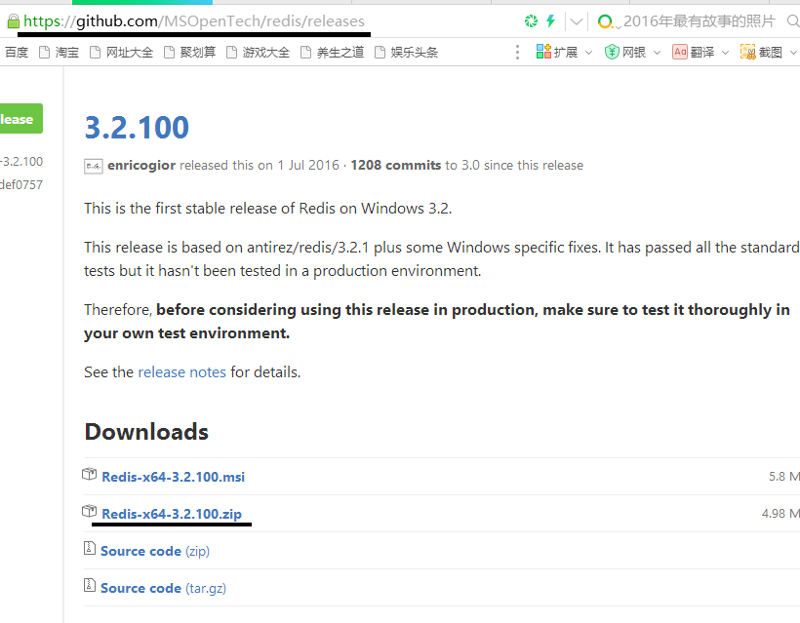

1. 程序包（64位3.2.100）



## 解压Redis

将文件解压到相应的目录下，如下图所示。

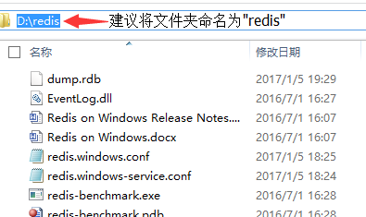

## 修改配置文件redis.windows-service.conf

1. 将绑定的IP地址设置为所需要的IP地址，端口号保持6379不变

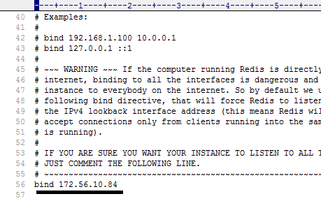

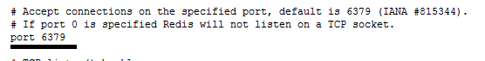

1. 配置文件示例



## 安装Redis服务

1. 通过命令安装redis，命令如下所示
2. redis-server：表示redis-server.exe文件，即服务端。
3. --service-install：表示安装redis服务。
4. redis.windows-service.conf：表示安装redis服务时，需要用到的配置文件。
5. --service-start：表示启动服务。

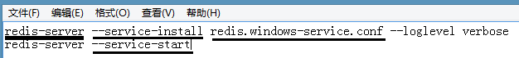

1. 安装成功后，通过控制面板->管理工具->服务可以查看Redis服务是否安装成功。

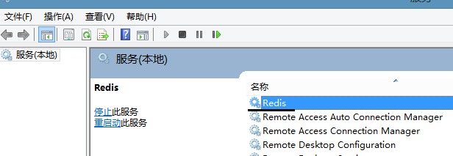

1. 安装redis服务的bat文件



## 测试Redis服务

以管理员身份打开DOS窗口，并进入到第2步的目录下D:\redis，通过客户端redis-cli.exe来测试redis服务端是否安装正确，测试命令如下所示。

1. redis-cli：表示redis-cli.exe文件，即客户端。
2. -h 172.56.10.84：表示服务端IP地址为172.56.10.84。
3. -p 6379：表示服务端端口号好为6379。
4. set：用来设置对象的值。
5. get：用来获取对象的值。

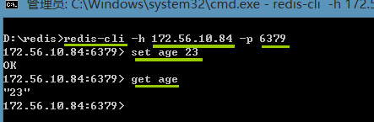

## 卸载Redis服务

1. 卸载redis服务使用以下命令
2. --service-stop：停止服务
3. --service-uninstall：卸载服务

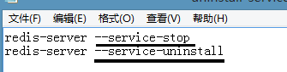

1. 卸载redis服务的bat文件

